Багрова, А. Важнее рейтинга [Текст] /А. Багрова// Индустриальная Караганда. - 2019. - №132. - С. 4.

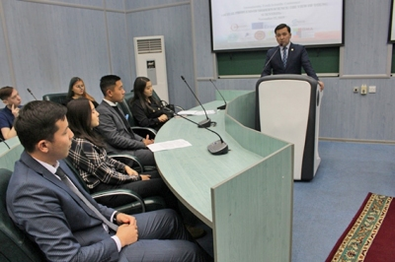

Важнее рейтинга

Интеллектуальные клубы создадут в карагандинских вузах. Цель меморандума, подписанного шестью университетами, - объединить молодых изобретателей, которые будут развивать науку в регионе.

В единый Совет молодых ученых и интеллектуальные клубы будут вступать талантливые студенты-изобретатели. Об этом объявили во время форума студентов, который проходил в КЭУ. Инициатором подписания меморандума выступило управление по вопросам молодежной политики.
- Зная потенциал Караганды и нашей молодежи, мы должны быть всегда в авангарде, - говорит руководитель управления Нуржан Жетписбаев. - Поэтому будем стремиться к постоянному поиску, изобретательству. Думаю, что этот меморандум станет хорошим подспорьем в формировании новой студенческой и научной элиты. Но и, самое главное, дружба, создание новых связей.
Документ подписали КарГУ, КЭУ, КарГТУ, медицинский университет, академия «Болашак» и Карагандинский государственный индустриальный университет. Пока интеллектуальные клубы в пилотном режиме откроются в трех вузах. Заниматься в них студенты будут по направлениям: IT-технологии и робототехника, социально-гуманитарное и научно-техническое. Но главное, что посещать их смогут студенты и остальных учебных заведений. Им уже пообещали, что на протяжении всего учебного года для них будут организовывать различные мастер-классы. А проводить их будут выпускники наших университетов, которые уже добились успехов и даже международного признания.
- Раньше подобные клубы были, но они представляли собой закрытые кружки, - объяснил руководитель отдела по работе с детскими и молодежными НПО Рауан Таран. - То есть студент КарГУ, к примеру, не мог заниматься в КЭУ. Сейчас же все студенты смогут посещать эти клубы и работать вместе. К примеру, в академии «Болашак» есть специальность «Фармацевтика», такая же специальность есть в КарГУ, в медицинском университете открылось отделение наномедицины. Студенты этих факультетов могут работать над каким-то общим проектом и достичь лучших результатов.
Теперь студенты всех вузов будут обмениваться идеями и сотрудничать. Благодаря новой сети связей они смогут находить новых партнеров для разработок. Еще лучшие молодые изобретатели скоро смогут поехать на конференцию в загородный дом отдыха. Несколько дней они будут участвовать в интенсивных мастер-классах. Заседания в клубах планируют проводить раз в два месяца. Управление по вопросам молодежной политики предусмотрит бюджет на оснащение клубов и поездки талантливых молодых людей на научные конференции, конкурсы и семинары.

